PAGINA PRINCIPALE
Appena apriremo la pagina ci troveremo con questa griglia, dove cliccando due volte uno dei soggetti si potrà accedere ad essi:
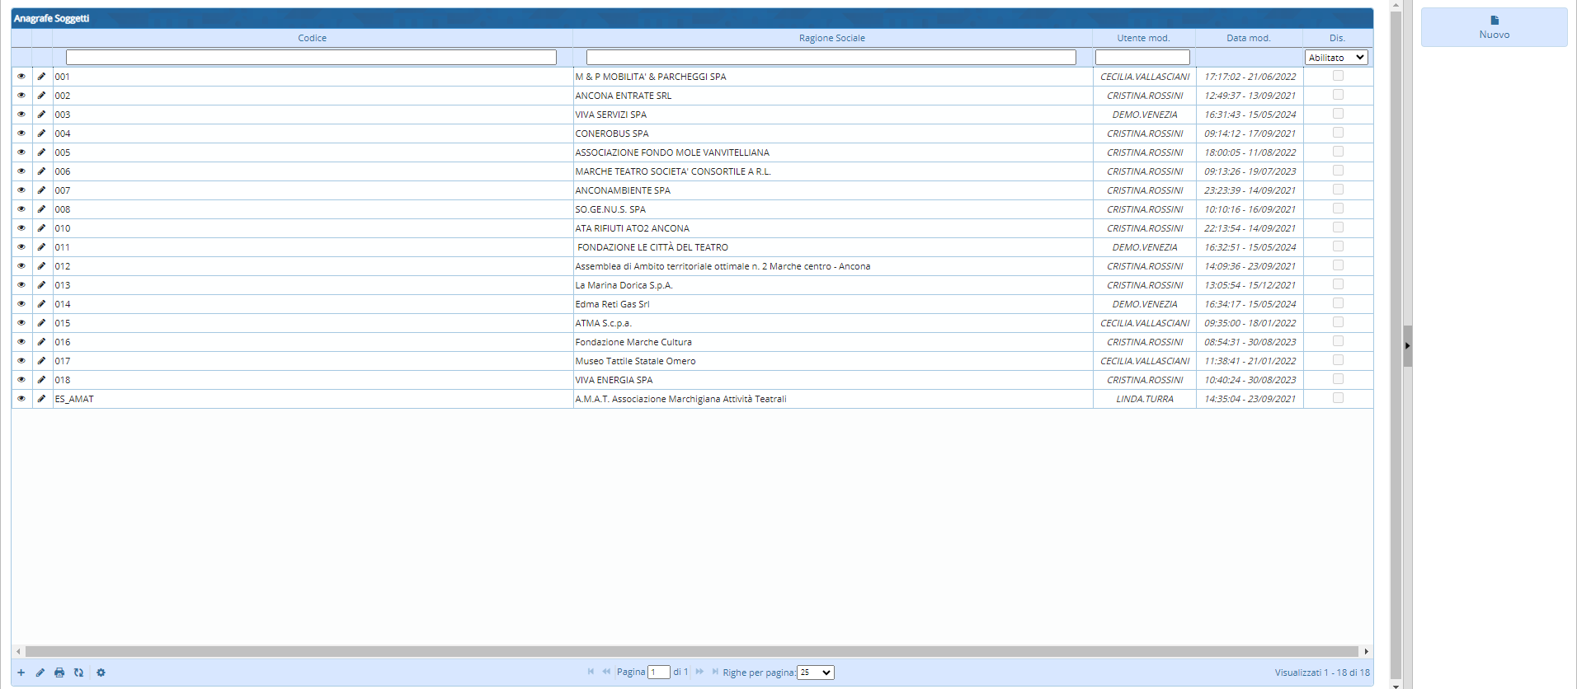
Elementi griglia:
- Codice
- Ragione Sociale
- Utente mod.
- Data mod.
- Dis.
A destra troveremo un bottone:


PAGINA PRINCIPALE (nuovo)
Cliccando il bottone si potrà accedere alla pagina per aggiungere un nuovo soggetto.
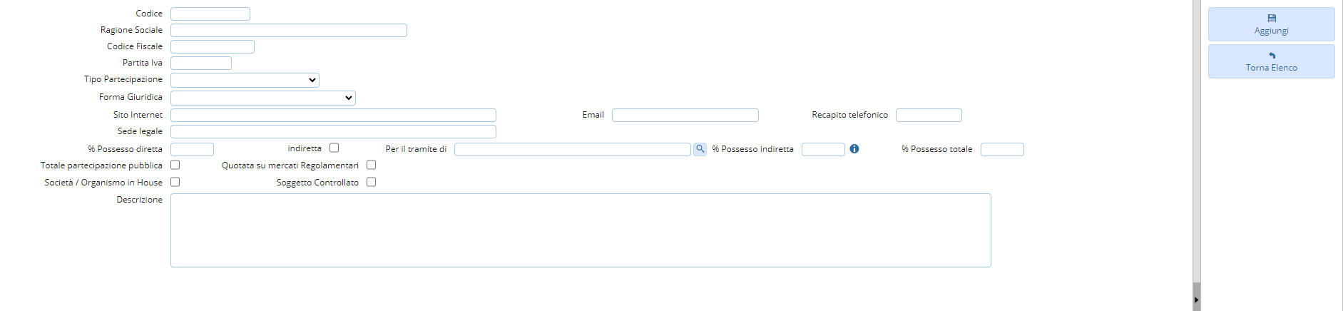
L'icona:  se cliccata permetterà all'utente di ottenere i dati già presenti nel sistema.
I campi con il simbolo '*' sono obbligatori
A destra avremo due bottoni che permettono o di aggiungere un elemento o di ritornare alla pagina che mostra l'elenco

PAGINA PRINCIPALE (griglie)
I fondo troveremo una finestra con 2 griglie:
- Consiglio di Amministrazione
- Collegio Sindacale
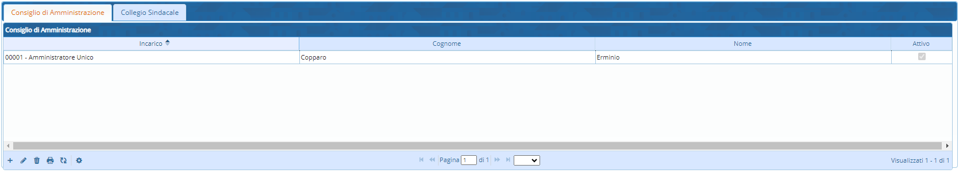
Elementi griglia:
- Incarico
- Cognome
- Nome
- Attivo
E sotto questa tabella troveremo una serie di pulsanti interattivi:

Da sinistra a destra :

Il primo simbolo permette di aggiungere una nuova riga alla tabella
Il secondo simbolo permette dopo aver selezionato un elemento di modificarlo
Il terzo simbolo permette dopo aver selezionato un elemento di eliminarlo
Il quarto simbolo permette di stampare l'elenco
Il quinto simbolo permette di aggiornare la griglia
Il sesto simbolo permette di modificare le impostazioni di visualizzazioni della tabella
Ciccando il primo comparirà una nuova finestra:
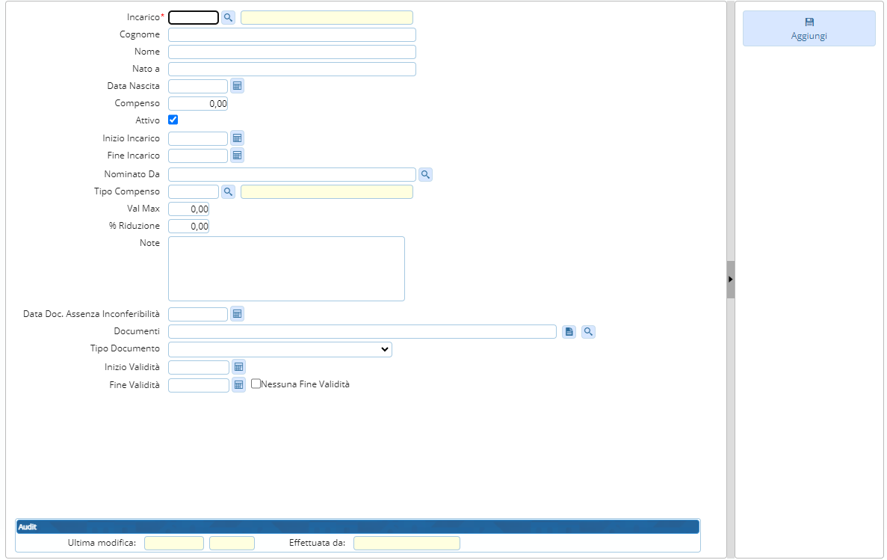
Cliccando l'icona permetterà all'utente di visualizzare un elenco di dati in cui e possibile selezionare quello di interesse
I campi col simbolo '*' sono obbligatori
Sotto troveremo altre 2 caselle compilabili:
- Ultima modifica
- Effettuata da
A destra troveremo un bottone:
- Aggiungi che permetterà l'aggiunta dell'elemento

